Spectroscopie RMN

Principes de spectroscopie

Moment magnétique nucléaire
Comme l’électron, les nucléons possèdent un spin, moment cinétique intrinsèque. Si le nombre de protons ou neutrons du noyau est impair, celui-ci possède un spin nucléaire $\vec{I}$quantifié, la projection de ce spin sur un axe z prenant les valeurs $m_{I}\frac{h}{2π}$ avec $−I≤m_{I}≤+I$. De ce fait, un tel noyau possède un moment magnétique, $\vec{μ}=γ⋅\vec{I}$, γ étant une constante appelée rapport gyromagnétique de la particule, dont la projection quantifiée sur l’axe des z, sera $μ_{z}=γ⋅m_{I}\frac{h}{2π}$. Il pourra donc interagir avec un champ magnétique.
La RMN utilise la résonance de plusieurs noyaux dont les deux plus importants sont H et le ¹³C, tous deux de spin ½. Dans la suite, seul le cas du proton sera envisagé.

Energie d’un noyau dans un champ magnétique
Placé dans un champ magnétique ${\vec{B}}_{0}$, le noyau de moment magnétique $\vec{μ}$ aura une énergie $W=−\vec{μ}⋅{\vec{B}}_{0}$, elle aussi quantifiée . Si le champ magnétique supposé fort, est dirigé selon l’axe des z (${\vec{B}}_{0}=B_{0}{\vec{u}}_{z}$), alors on observe une dégénérescence du niveau d’énergie du proton.

niveau β
niveau α
=ΔE=

Il sera donc possible d’effectuer une transition entre les deux niveaux en fournissant au noyau l’énergie électromagnétique $h⋅ν_{0}=γ⋅\frac{h}{2π}B_{0}$ correspondant à une fréquence ν₀, dite fréquence de Larmor. L’absorption du photon se traduit par un basculement du spin nucléaire du niveau α au niveau β. On peut remarquer que la transition entre niveaux correspond à un changement d’orientation du moment magnétique du noyau par rapport au champ. Conventionnellement, on indique par une flèche le sens de la projection de $\vec{μ}$ par rapport ${\vec{B}}_{0}$ (↑ : projection dans le sens de ${\vec{B}}_{0}$, et ↓ : projection dans le sens opposé à ${\vec{B}}_{0}$)

Remarques :
Les calculs (statistique de Boltzmann) montrent aisément que la faiblesse de l’écart entre niveaux, ΔE = 7. 10⁻⁶.kT pour B₀ = 1 Tesla, implique que les populations des deux niveaux sont très voisines $\frac{N_{β}}{N_{α}}=\text{exp}\left(\frac{ΔE}{k⋅T}\right)$≈ 1 - 7.10⁻⁶ et qu’en conséquence, il n’y a qu’un très petit excès de spins nucléaires dans l’état α. Le faible nombre de noyaux pouvant subir la transition nécessite une méthode de détection de l’énergie absorbée très sensible.
Méthodes d’excitation :
Deux méthodes sont envisageables, faire varier la fréquence à B₀ fixé ou faire varier B₀ à ν₀ fixée. C’est le plus souvent la seconde méthode qui est utilisée. Bien entendu, les appareils récents font largement appel à l’informatique en remplaçant le balayage par une analyse du signal par transformée de Fourier. (Voir les ouvrages spécialisés pour une description précise du fonctionnement). Les fréquences utilisées vont de quelques dizaines de MHz il y a 20 ans à plusieurs centaines aujourd’hui ce qui traduit l’amélioration des aimants supraconducteurs utilisés. Si le champ magnétique appliqué à l’échantillon est de 9,4 T, alors pour le proton la fréquence de résonance vaut 400 MHz. (domaine des ondes radio). Typiquement, les spectromètres RMN utilisent des champs de 1,4 T à 14,1 T, ce qui induit des fréquences de résonance de 60 MHz à 600 MHz en RMN du proton. On arrive même aujourd’hui à des fréquences de 850 MHz.

Intérêt du signal obtenu
Si tous les noyaux d’hydrogène résonnaient à la même fréquence, la RMN ne présenterait pas d’intérêt analytique en chimie. Heureusement, le champ imposé B₀ est modulé localement par l’environnement électronique du noyau ce qui fait que les noyaux résonnent à des fréquences différentes, dépendant de leur environnement électronique.
Par ailleurs l’intensité du signal mesuré est liée au nombre de noyaux subissant la transition ce qui permet d’évaluer les populations relatives des différents types de noyaux.
Le champ vu par le noyau est également influencé par les spins quantifiés des noyaux voisins ce qui subdivise les niveaux d’énergie et donc les transitions possibles. La forme du signal (nombre de pics) donne donc également de précieux renseignements sur l’environnement.

Principales caractéristiques du signal RMN

Notion de déplacement chimique

Diamagnétisme électronique
Le nuage électronique entourant le noyau subit les effets du champ magnétique B₀ et va créer à son tour un champ induit B’ s’opposant à B₀. Le noyau verra donc en réalité un champ$\vec{B}={\vec{B}}_{0}+B'=\left(1−σ\right){\vec{B}}_{0}$. On dit que l’environnement électronique blinde le noyau en le protégeant des effets du champ. σ est la constante d’écran. Ce premier effet est principalement influencé par les effets électroniques (inductif, mésomère) s’exerçant sur l’environnement électronique du noyau.
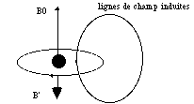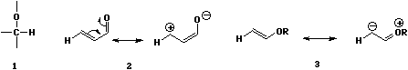
Les effets attracteur inductif (1) ou mésomère (2) s’exerçant sur le C portant H réduisent la densité électronique au voisinage de H, ils ont donc un effet déblindant (B’ plus faible) car la constante d’écran est faible (écrantage faible). A ν₀ fixé le champ B₀ à appliquer pour observer la résonance devra être faible. $h⋅ν_{0}=γ⋅\frac{h}{2π}\left(1−σ\right)B_{0}$. Au contraire à B₀ fixé, il faudra appliquer une fréquence importante pour observer la résonance.
Un effet donneur (mésomère ici) (3) aura au contraire un effet blindant (σ élevé et B’ important). A ν₀ fixé le champ B₀ à appliquer pour observer la résonance devra être élevé.
Il est donc synonyme de dire qu’un proton est déblindé, qu’il résonne à champ faible, qu’il résonne à fréquence élevée, qu’il est faiblement écranté ou encore que son déplacement chimique est élevé.

Courant de cycle ou liaisons multiples
Un deuxième effet important vient parfois modifier le champ local. Cet effet intervient lorsque le H est voisin d’un site riche en électrons tel un cycle aromatique ou une liaison multiple, H se trouve alors placé dans les lignes de champ crées par la circulation des électrons de ce site :
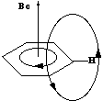

Le H fixé sur le cycle aromatique est fortement déblindé par l’effet de la circulation des électrons π du cycle.
On retrouve le même effet pour un H vinylique, fixé sur une liaison C=C ou pour un proton aldéhydique. Un H d’alcyne fixé dans l’axe de la liaison triple sera au contraire blindé par la circulation électronique.
Les deux effets mentionnés précédemment sont les principaux facteurs modifiant le champ local et donc la fréquence de résonance. (On peut également citer la liaison hydrogène parmi ces effets.)

Déplacement chimique
Un proton protégé par une constante de blindage σ résonnera à la fréquence $ν=γ⋅\left(1−σ\right)\frac{B_{0}}{2π}$. La fréquence au contraire de l’infrarouge n’est donc pas caractéristique puisqu’elle dépend du champ B₀ utilisé. On peut noter que la fréquence de résonance augmente quand σ diminue (à fréquence fixe, le champ diminue) et inversement. Cependant l’intervalle des fréquences de résonance usuelles reste faible devant la valeur de ν₀ (5000 Hz pour ν₀ = 500 MHz) .
Pour ces raisons, on préfère caractériser la résonance de façon relative en prenant pour référence un composé particulier. Le plus souvent, il s’agit du TétraMéthylSilane (TMS) (CH₃)₄Si qui présente la particularité d’avoir des protons particulièrement blindés (il n’existe que très peu de H résonnant à fréquence inférieure). Si ν_{TMS} est la fréquence de résonance du TMS, on définit le déplacement chimique δ d’un proton résonnant à fréquence ν par :
$$δ=\frac{ν−ν_{\text{TMS}}}{ν_{0}}⋅{\text{10}}^{6}$$

Il est aisé de montrer que δ ne dépend que des constantes σ du proton et du TMS, δ possède donc un caractère intrinsèque caractéristique de l’environnement du proton.
$$δ=\left(σ_{\text{TMS}}−σ\right)⋅{\text{10}}^{6}$$
On pourra donc retrouver des valeurs de δ voisines quand un même type de proton se trouve dans des molécules différentes. On pourra ainsi identifier des groupes de protons à partir de la valeur de δ.
Il est important de noter dès à présent que les tables de δ n’ont pas la même valeur prédictive que les tables d’infrarouge et qu’on ne peut guère identifier que les protons très caractéristiques à partir de leur δ. De nombreux protons ont en effet des déplacements chimiques voisins.
En pratique, la plupart des protons ont des déplacements chimiques compris entre 0 et 10 (δ est souvent exprimé en ppm).
Les δ faibles correspondent à une résonance dite à champ fort (faible fréquence) et inversement δ grand correspond à une résonance à champ faible (haute fréquence).

Courbe d’intégration
Le signal enregistré en RMN est lié au nombre de protons résonnant au déplacement δ. Compte tenu du mode de détection utilisé, c’est la surface du pic d’absorption qui est proportionnelle au nombre de protons. Un spectre RMN s’accompagne donc toujours d’une courbe d’intégration donnant les surfaces des divers pics.

Allure d’un spectre simple
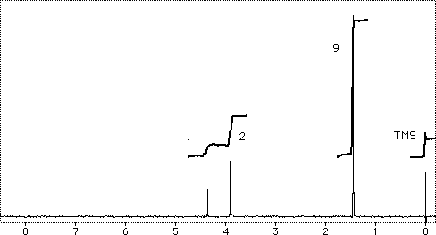d
Le spectre de (CH₃)₃CH₂OH présente trois signaux de surface relatives 1, 2, 9. Le premier pic (δ = 1,4), intégrant pour 9 protons, est relatif au groupe tertiobutyle. Les 9 protons chimiquement équivalents donnent un même signal en RMN.
Le pic suivant est celui des deux protons du groupe CH₂. La valeur plus élevée de δ (3,9) s’interprète par l’effet attracteur de O.
Le dernier pic est celui du proton de l’alcool. Il est plus difficile à interpréter car la résonance du proton de OH est très affectée par les liaisons hydrogène et les phénomènes d’échange.

Structure fine des spectres RMN – Couplages

Principe - Couplage spin-spin
On a vu que le champ local auquel est réellement soumis le proton dépend de son environnement électronique. Un autre facteur vient compliquer la situation : il s’agit de la présence éventuelle d’autres noyaux d’hydrogène à proximité. Ces noyaux possèdent un moment magnétique et viennent donc encore modifier le champ local. On a donc :
$\vec{B}=\left(1−σ\right){\vec{B}}_{0}+\vec{B}\text{\} \{}$, B” étant la contribution des noyaux voisins.
La contribution B” des différents noyaux, est quantifiée puisqu’elle correspond aux diverses orientations possibles du spin des noyaux voisins. Cette interaction entre noyaux est appelée couplage spin-spin.
Remarque : L’analyse du phénomène montre que l’influence des noyaux se transmet par les électrons de liaison et non pas à travers l’espace comme on pourrait le penser. En effet, l’interaction à travers l’espace est nulle du fait des rotations et déformations de la molécule.
La transmission de cette interaction ne dépasse guère trois liaisons, sauf quand une double liaison est présente. On distingue donc, suivant le nombre de liaisons, des couplages à 2, 3, 4 voire 5 liaisons.

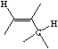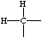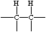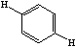

couplage allylique (faible) couplage géminal couplage vicinal couplage en para (très faible)

Couplage AX

Niveaux d’énergie et transitions
On considère deux protons situés sur des carbones voisins, trois liaisons séparent alors les deux H. Les deux protons sont supposés chimiquement différents et résonnent à des δ suffisamment éloignés (ce qui est à l’origine de la nomenclature AX (lettres éloignées) des protons).
Considérons le champ local en A : $\vec{B}=\left(1−σ\right){\vec{B}}_{0}$, à ce champ se superpose un champ $±{\vec{B}}_{x}$ résultant de l’influence de X dont le spin peut prendre deux valeurs ± 1/2. Il y a donc quatre niveaux d’énergie pour le proton A :
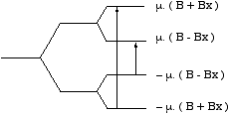
=hJ_{AX}/4
=hν_{A}
En gras spin du proton A dans les niveaux d’énergie associés.
En pointillé spin du proton X dans les niveaux d’énergie associés.
A ces quatre niveaux correspondent deux transitions possibles puisque la transition n’affecte que A et laisse le spin de X inchangé. En effet, un seul des noyaux peut changer de spin à la fois. Ces deux transitions sont symétriques par rapport à la fréquence de résonance de A en absence de X :
$ν=\frac{γ⋅B_{0}\left(1−σ\right)}{2π}±\frac{γ⋅B_{x}}{2π}=ν_{A}±\frac{γ⋅B_{x}}{2π}=ν_{A}±\frac{J_{\text{AX}}}{2}$
On appelle constante de couplage J_{AX} l’écart entre les deux fréquences de résonance de A. Cet écart, qui est de l’ordre de quelques Hz, est indépendant de la fréquence de travail du spectromètre et ne dépend que de la nature de l’interaction AX.
On peut noter que, compte tenu de la quasi égalité des populations des divers niveaux, les deux transitions ont la même probabilité et se traduiront par des pics identiques dans le spectre RMN.

Allure du spectre . Equivalence de protons
(spectre dit du premier ordre) δ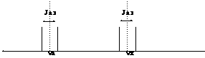
On retrouve le même écart entre les deux pics de A et ceux de X puisqu’il s’agit du même couplage, ce qui permet de reconnaître qu’ils sont couplés.
Remarque : Lorsque ν_{a} - ν_{x} est trop faible devant J_{ax} ( ≤ 10 en pratique), le spectre se déforme. Les pics intérieurs grandissent, tandis que les extérieurs diminuent. On obtient alors un spectre du deuxième ordre correspondant à un système AB (protons semblables chimiquement).
A la limite, les pics fusionnent pour donner un pic unique lorsque ν_{a} = ν_{x}. Il n’y a alors plus en apparence de couplage entre A et X, les deux protons sont dits équivalents.
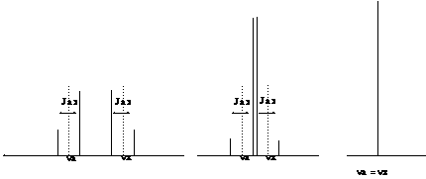
Une analyse plus fine montre qu’il ne suffit pas que les protons soient chimiquement équivalents pour que le couplage n'apparaisse plus. Ils doivent de plus être magnétiquement équivalents, c’est à dire présenter des couplages identiques avec tous les autres protons de la molécule.
Exemple :
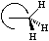

Les 3 H de CH₃ sont magnétiquement équivalents par rotation, par contre A et A’ qui sont chimiquement équivalents ne le sont pas magnétiquement car leurs couplages à Cl (ou OH) sont différents.
On ne peut interpréter, en toute rigueur, que les spectres que les spectres AX mais l’allure caractéristique des spectres AB permet souvent d’identifier ce type de couplage. Puisque l’écart entre les fréquences dépend de ν₀, il est possible de simplifier un spectre du deuxième ordre en augmentant ν₀ donc ν_{a}- ν_{x}.

Généralisation : couplage AX_{n}
Considérons pour commencer, un proton H_{A} couplé à deux protons H_{X} magnétiquement équivalents. Le champ local est :
$${\vec{B}}_{A}=\left(1−σ\right){\vec{B}}_{0}±{\vec{B}}_{X}±{\vec{B}}_{X}$$
Les niveaux d’énergie sont donc :
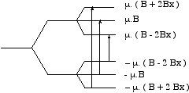
ce qui donne naissance à trois transitions possibles. La fréquence centrale est la même qu’en l’absence de couplage, les deux autres fréquences étant distantes de ± J_{AX}. La transition de fréquence ν_{A} est deux fois plus fréquente puisqu’elle correspond à deux combinaisons possibles des spins de X, l’intensité correspondante sera deux fois plus élevée. On observe donc un triplet dont les intensités sont dans les rapports 1, 2, 1.
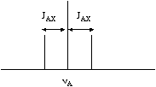
On peut alors analyser simplement le couplage d’un proton avec n protons équivalents. Il y a autant de raies que de configurations possibles des n spins, soit n+1 et leurs intensités correspondent au nombre de configurations équivalentes soit C_{n}^{p}. Le triangle de Pascal permet de retrouver rapidement ces intensités.

Triangle de Pascal :

1 1
1 2 1
1 3 3 1
1 4 6 4 1
1 5 10 10 5 1

exemple : 3H voisins 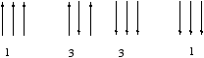
On voit ainsi que cette structure fine du signal donne accès au nombre de voisins équivalents et donc renseigne sur la topologie de la molécule.
Exemple : Spectre de l’éthanol
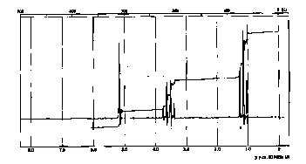
On observe un triplet intégrant pour trois H, un quadruplet intégrant pour deux H et un singulet intégrant pour un H. Ces signaux correspondent à CH₃ (voisin de CH₂), CH₂ (voisin de CH₃ et déblindé par la proximité de O) et enfin à l’hydrogène de OH.
On peut se demander pourquoi il n’apparaît pas de couplage entre ce H et les deux H de CH₂ en position vicinale. Là encore, c’est le phénomène d’échange qui fait disparaître ce couplage.

Couplage AMX
On considère maintenant un proton A couplé de deux façons différentes à deux protons M et X. . Le champ local est :
$${\vec{B}}_{A}=\left(1−σ\right){\vec{B}}_{0}±{\vec{B}}_{X}±{\vec{B}}_{M}$$
donc les fréquences de résonance sont :
$$ν=ν_{A}±\frac{J_{\text{AX}}}{2}±\frac{J_{\text{AM}}}{2}$$
On peut construire un arbre donnant l’allure du signal obtenu :
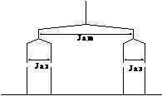
Le signal de A présente alors l’allure d’un doublet de doublets, le signal étant dédoublé successivement par les deux couplages avec M et X. On peut bien sûr généraliser à des couplages de type AM_{p}X_{q}, étant entendu que le signal devient vite très complexe quand le nombre de pics augmente.
Exemple : spectre du styrène
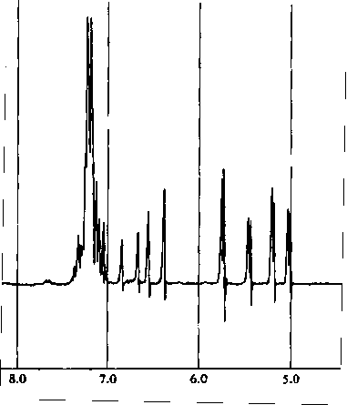
On observe dans ce spectre un massif complexe à δ = 7,2 ppm correspondant aux cinq H du cycle et trois doublets de doublets centrés sur 6,6 ppm, 5,6 ppm et 5,2 ppm, chacun d’entre eux intégrant pour un H.
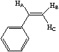
Constantes de couplage :
J_{BC} = 2 Hz
J_{AB} = 10 Hz
J_{AC} = 17 Hz
Pour chaque proton A,B,C, on a deux couplages différents :

Pour A : Pour B : Pour C :
un couplage à 17 Hz un couplage à 10 Hz un couplage à 17 Hz
et un à 10 Hz et un à 2 Hz et un à 2 Hz
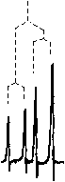 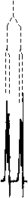 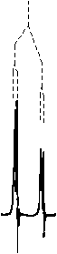

On peut mesurer les constantes de couplage sur le spectre, sachant que l’écart en fréquence est lié à l’écart en δ par la fréquence du spectromètre : Δν = Δ δ ν₀10⁻⁶
On vérifie ici que δ _{A} > δ _{C}> δ _{B} cet ordre pouvant s’interpréter par la proximité du noyau benzénique déblindant.
Remarque : la déformation des signaux est bien sûr due au fait que le spectre n’est pas rigoureusement du premier ordre.

